04/10/2022: Introduzione al corso

Ricerca Operativa (Operations Research) 🡪 Supporto ai processi decisionali in sistemi complessi, operando la decisione migliore a seconda del tipo di problema decisionale.

Cerco i passi che mi permettono di passare dalla decisione del problema alla soluzione stessa, applicando dei passi (algoritmo), cercando un’ottimizzazione (soluzione migliore possibile)

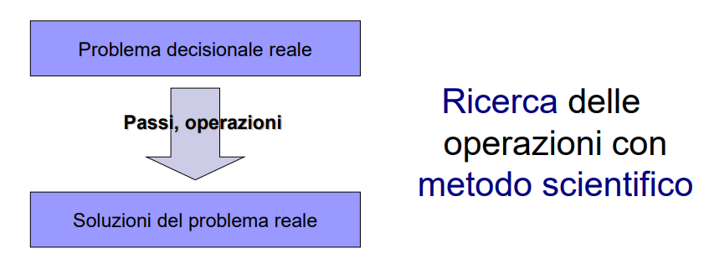

Da Wikipedia:

*“La ricerca operativa (nota anche come teoria delle decisioni, scienza della gestione o, in inglese, operations research ("Operational Research" in Europa) e indicata con le sigle RO o OR) è la branca della matematica applicata in cui problemi decisionali complessi vengono analizzati e risolti mediante modelli matematici e metodi quantitativi avanzati (ottimizzazione, simulazione, ecc.) come supporto alle decisioni stesse. La ricerca operativa riveste un ruolo importante nelle attività decisionali perché permette di operare le scelte migliori per raggiungere un determinato obiettivo rispettando vincoli che sono imposti dall'esterno e non sono sotto il controllo di chi deve compiere le decisioni.*

*L'obiettivo è dunque quello di fornire un supporto alla presa di decisioni. Per giungere a questo scopo, la ricerca operativa fornisce strumenti matematici e algoritmici di supporto alle attività decisionali in cui occorre gestire e coordinare attività e risorse limitate al fine di massimizzare o minimizzare una funzione obiettivo.*

*La ricerca operativa si occupa dunque di formalizzare un problema in un modello matematico e calcolare una soluzione ottima, quando possibile, o approssimata (detta anche subottima) per esso. Essa costituisce un approccio scientifico alla risoluzione di problemi complessi, si può ricondurre all'ambito della matematica applicata, ma presenta forti caratteristiche interdisciplinari relative in prevalenza a matematica, informatica, economia e finanza, ingegneria ed altre. Inoltre, la ricerca operativa ha molte applicazioni commerciali soprattutto negli ambiti economico, infrastrutturale, logistico, militare, della progettazione di servizi e di sistemi di trasporto e nelle tecnologie. Nel caso particolare di problemi di carattere economico, la funzione da massimizzare può coincidere con il massimo profitto ottenibile o con il minor costo da sostenere.”*

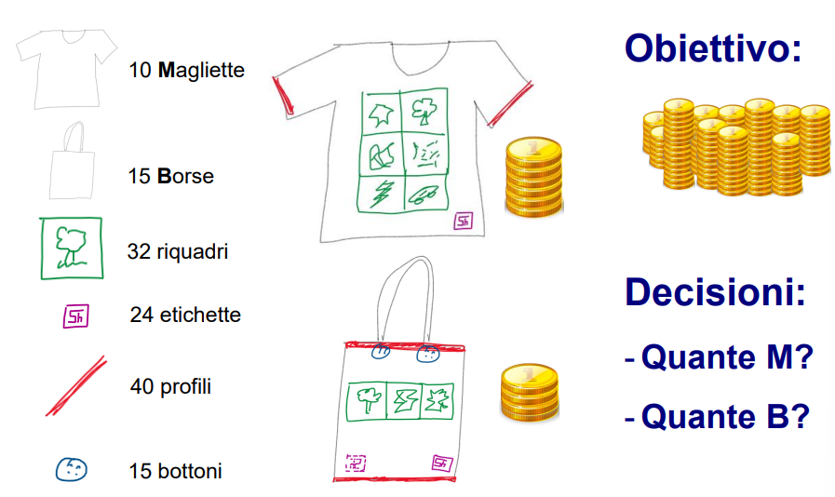Esempio pratico di ottimizzazione: creazione di magliette e borse con un certo numero di riquadri.

L’obiettivo sarebbe di creare un programma per massimizzare il profitto date queste risorse.

Serve un criterio per capire come ragionare sulle risorse. Per esempio, posso ragionare ordinando in base al profitto, sommando le risorse che si devono usare e dividendo per quantità.

Esempi visti:

* scelte greedy sulla base delle magliette e delle borse
* bruteforce/approccio esaustivo-esponenziale (le provo tutte)

*Problemi di ottimizzazione*

Determinare la migliore configurazione di sistemi complessi sotto condizioni di utilizzo di risorse scarse

* Mix ottimo di produzione
* Pianificazione della produzione, schedulazione di processi
* Determinazione dei turni del personale
* Determinazione di percorsi ottimali
* Organizzazione dei flussi di dati in una rete di telecomunicazione
* Individuazione di sequenze genomiche
* Pianificazione e gestione operativa di reti di trasporto (Amazon)

Esempi (da approfondire):

* Commesso viaggiatore
* Problema dello zaino

Gli scopi:

* Generare delle soluzioni ammissibili
* Proporre delle soluzioni ragionevoli

Però:

◼ Come certificare che una soluzione proposta è la migliore in assoluto (ottima)?

◼ Come valutare il valore intrinseco (significato qualitativo) delle risorse (e.g. un riquadro)

◼ Come valutare la stabilità della soluzione proposta in funzione di variazioni dei dati (ricavi, risorse disponibili etc.)?

◼ Come stabilire le soluzioni ottime in problemi simili (prospettiva modellistica e algoritmica)?

Per risolvere questo, si ha l’uso di strumenti matematici e algoritmici (teorema e dimostrazione), tramite la Ricerca Operativa, certificando la soluzione ottima.

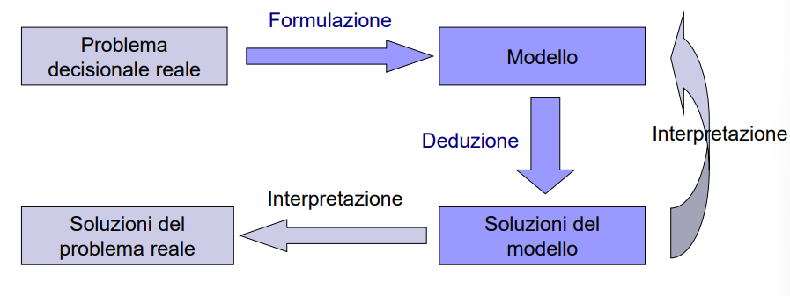Il metodo della Ricerca Operativa è basato su:

◼ Formulazione: modelli matematici, su grafo, di simulazione, teoria dei giochi, data-driven

(intelligenza artificiale)

◼ Deduzione: metodi quantitativi, algoritmi efficienti.

Nell’uso di un modello, non si trova una soluzione del problema; questo ovviamente ha dei limiti, in quanto la soluzione deve essere interpretata sulla base della realtà (se è un buon modello, si adatta bene).

Vediamo un esempio reale per capire l’utilizzo della matematica:

*“Un coltivatore ha a disposizione 11 ettari di terreno da coltivare a lattuga o a patate. Le risorse a sua disposizione, oltre al terreno, sono: 70 kg di semi di lattuga, 18 t di tuberi, 145 mc di fertilizzante. Supponendo che il mercato sia in grado di assorbire tutta la produzione e che i prezzi siano stabili, la resa stimata per la coltivazione di lattuga è di 3000 €/ettaro e quella delle patate è di 5000 €/ettaro. Il consumo di risorse per ogni tipo di coltivazione è di 7 kg di semi e 10 mc di fertilizzante per ettaro di lattuga, e 3 t di tuberi e 20 mc di fertilizzante per le patate. Stabilire quanto terreno destinare a lattuga e quanto a patate in modo da massimizzare la resa economica e sfruttando al meglio le risorse disponibili.”*

Dati utili:

* Lattuga e Patate (quali risorse)
* Semi, Tuberi e Fertilizzante (quali sottotipi di risorse e incrocio possibile dei dati)

Di fatto, in pratica, è come il problema di prima.

Non si può adottare un approccio forza bruta (quantità continue e non discrete). In realtà, questo ci aiuta.

*Costruzione del modello*

◼ Cosa bisogna decidere? ⇒ variabili decisionali (incognite)

◼ Qual è l’obiettivo? ⇒ funzione obiettivo

◼ Come sono caratterizzate le soluzioni ammissibili? ⇒ vincoli del problema (relazioni tra incognite)

◼ Modelli matematici ⇒ f. obiettivo e vincoli viste come relazioni matematiche tra le variabili decisionali

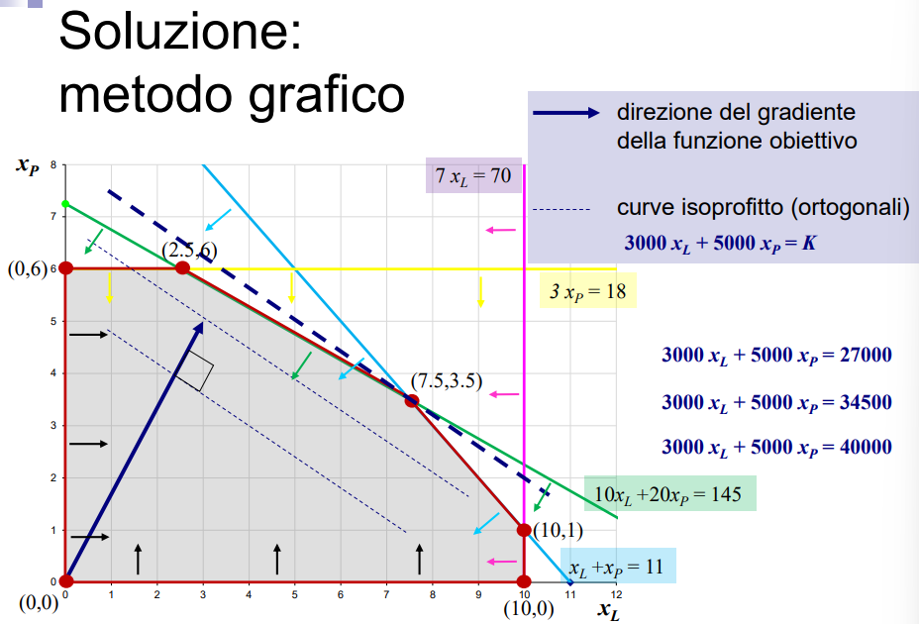

Per trovare la soluzione ottima, usiamo la funzione obiettivo.

Man mano che aumenta il guadagno, ho sempre più rette che vanno verso il *gradiente* (piano delle soluzioni ammissibili in rosso); finché ci sono rette parallele, aumento il profitto, fino ad arrivare al limite della regione.

La soluzione ottima qui è 40000, in cui la soluzione ottima è il punto (7.5, 3.5).

Il metodo grafico funziona grazie a:

⇒ linearità della funzione obiettivo

⇒ linearità dei vincoli

Si parla in questi casi di modelli di programmazione lineare (PL) (come in questo caso, almeno due variabili e funzioni isoprofitto sotto forma di rette).

Sotto queste ipotesi (come vedremo meglio in seguito), una soluzione si trova su un vertice della regione ammissibile: l’ultimo toccato traslando le rette isoprofitto nella direzione del gradiente.

Se ci sono più variabili, si cerca di passare ad un problema a livello geometrico.

Programma di massima:

1. Problemi di ottimizzazione: modellazione e soluzione con software off-the-shelf (app standard prodotte in massa)

- formulazione di modelli di programmazione matematica;

- soluzione con l’utilizzo di pacchetti software (laboratorio).

2. Programmazione lineare:

- teoria e metodo del simplesso;

- teoria della dualità e applicazioni.

3. Ottimizzazione su grafi: modelli e algoritmi per

- problema del cammino minimo;

- problemi di flusso su reti (flusso massimo, flusso di costo minimo).

4. Introduzione alla Programm. Lineare Intera e all'Ottimizzazione Combinatoria:

- metodo del Branch & Bound per PLI;

- cenni sui metodi euristici e metaeuristici (ricerca locale e varianti)